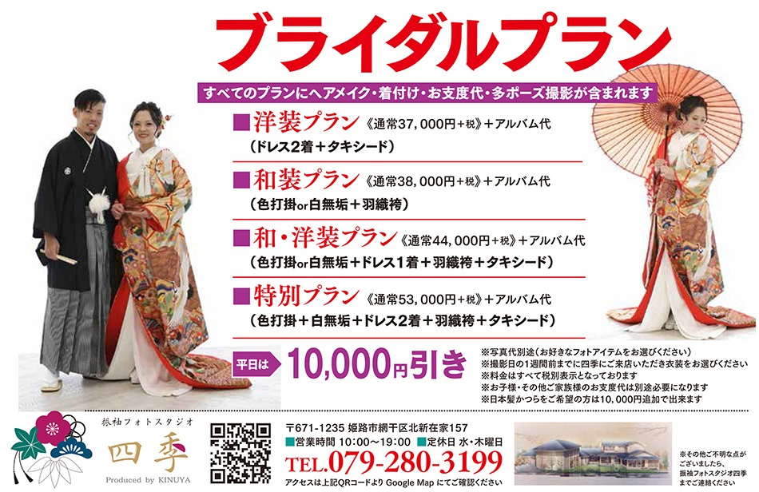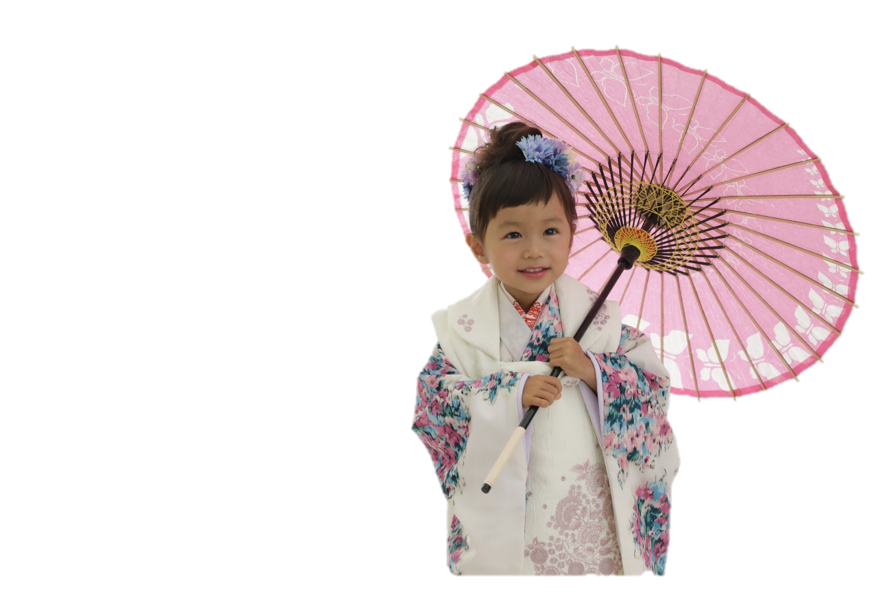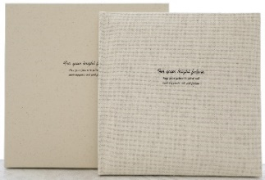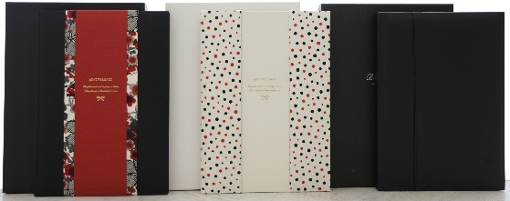

七五三のお着物持ち込みOK　ご家族様の衣装持ち込みOK

撮影アイテム持ち込みOK

着付けは無料です。ご家族様のヘアセット・メイクは別途料金が必要です。

通常：3歳￥１１，０００-（税込）　５歳￥１６，５００‐（税込）　７歳￥２２，０００‐（税込）

※衣装のご返却は、当日18時までにお願いします。

**無料**

**撮影後（当日）そのまま、お出掛け**

アルバム￥50,000‐（税込）以上ご購入で

お出掛け着物レンタル料

**撮影料無料**※別途アルバム代

撮影用衣装（和・洋）無料　ヘアメイク・着付け付き

まだ間に合う！！

お出掛け当日撮影

**三**

**五**

**七**

振袖フォトスタジオ四季では、

コロナ感染予防対策を行っております。

又、お客様にもご理解とご協力をお願いしております。

2020年12月末迄

※土日祝日は、別途5,500‐（税込）が必要です。

※衣装は当日18時までにご返却ください。